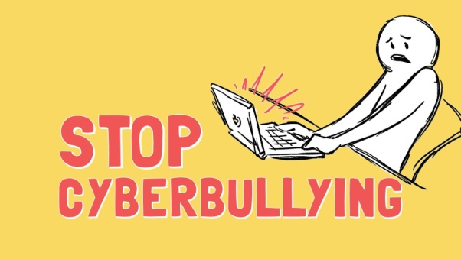

Projekt: Sigurno surfanje – stop nasilju i govoru mržnje
Edukativni set radionica sastoji se od slijedećih aktivnosti:
Školska psihologinja i pedagoginja održat će:
1. radionicu za učenike na satu razrednika odjeljenjima 7. i 8. razreda
Termini održavanja:
- 12.10. – 7. B razred
- 14. 10. – 8. A razred
- 19. 10. – 7. A razred
- 21. 10. – 8. B razred

2. filmsku večer s diskusijom – prikazivanje filma CYBERBULLY (2011.) – film je edukativnog karaktera s tematikom nasilja na društvenim mrežama i u svijetu Interneta. Projekcija je namijenjena učenicima 7. i 8. razreda.
- 27. 10. u 18 sati u Višenamjenskom prostoru Škole

3. za učenike 5. i 6. razreda održat će se radionice u suradnji s MUP – om „Nasilje na internetu“ u 2. polovici studenog.
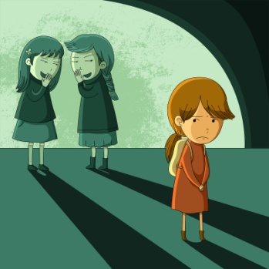 STOP NASILJU I GOVORU MRŽNJE!

